Рыба-крокодил

Хотя эта рыбка и относится к семейству самых добродушных, гладить ее по спинке не рекомендуется, ведь она сплошь утыкана ядовитыми шипами . У рыбы-крокодила вытянуто-приплюснутая форма тела, очень напоминающее зубастого аллигатора. Так как рыбка ядовитая, ихтиологам так и не удалось установить, есть ли у "подводного" крокодила ядовитые шипы и в плавниках. Рыбки-крокодилы - довольно крупные существа. Они могут вырасти аж до метра длиной! Эти морские животные отличаются завидным спокойствием, возможно осознавая преимущества своей крокодильей внешности, а встречая людей, совсем не пугается.
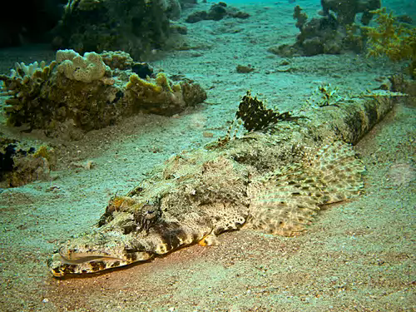

Рыбки ведут малоактивный образ жизни, предпочитая весь день пролежать на пузе, зарывшись в песок, ожидая неосторожную добычу. Встретить таких симпатяг можно на коралловых рифах у берегов Юго-Восточной Азии, Австралии, в Индийском океане и Красном море. А так как живут они на относительно небольшой глубине, с ними может познакомиться даже начинающий аквалангист.

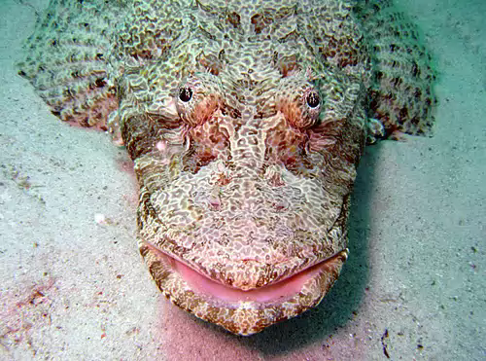

Летучие рыбы

Летучие рыбки редко вырастают до больших размеров, ведь им важна скорость и маневренность. Самые большие представители этого вида могут достигнуть 50см в длину, но большинство останавливается на отметке в 10-15 см. Самая важная характерная особенность летучих рыб - огромные грудные плавники, соизмеримые с длиной туловища. Красивейшая окраска летучих рыб завораживает: темно-синяя спина, серебристые бока и брюхо, а грудные плавники переливаются всеми цветами радуги: они могут быть однотонными - прозрачными, синими или зелеными, а могут пестрыми - с яркими полосами или пятнами.

Уникальной особенностью летучих рыб является их способность к полету, развившаяся как способ спасения от хищников. Развив в воде значительную скорость (порядка 60 - 65 км/ч!), такая рыба выскакивает на поверхность моря и некоторое "летит" по ней с расправленными грудными плавниками, энергично увеличивая скорость, "болтая в воде" длинной нижней лопастью хвостового плавника. Затем рыба отрывается от воды и, раскрыв брюшные плавники, планирует над ее поверхностью. В некоторых случаях летучка при полете слегка касается воды нижней лопастью хвостового плавника и, вибрируя им, получает дополнительное ускорение. В истории были зафиксированы случаи, когда полет рыбки длился более 30 секунд, а расстояние составляло 200, а порой даже 400 м! Средняя высота полета таких рыб - 1-2 м.

Летучие рыбы обычно держатся небольшими стайками, как правило, до десятка особей. Эти группы состоят из близких по размерам рыб, принадлежащих к одному виду. Отдельные стайки часто в крупные косяки, а в наиболее кормных районах иногда можно наткнуться на значительные скопления летучих рыб, состоящие из многих косяков. Меню летучих рыб не сильно разнообразно: в основном они питаются планктонными животными, обитающими в поверхностном слое, мелкими ракообразными и крылоногими моллюсками, а также личинками рыб.
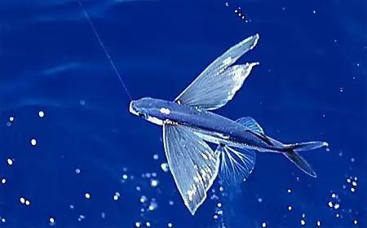

Угорь Хасси

В морях есть много животных, похожих на растения. В большинстве случаев, это беспозвоночные. Но встречаются и рыбки, которых не отличить от травинок! У ихтиологов даже есть специальный термин обозначающий скопление таки рыб - "сад угрей". Населяют такие сады рыбки, относящиеся к семейству морских угрей. В среднем, длина живущего в Красном море садового угря достигает около 80 см, это почти по пояс человеку! Эти ленивые рыбки почти не плавают. Вместо этого, они "высверливают" хвостом в песке вертикальную норку, куда залезают примерно на треть, а голова и туловище вертикально торчат в воде против течения. При малейшей опасности угорь прячется в норку целиком. Именно поэтому, хвост этих существ очень сильный, ведь чтобы быстро закопаться, нужна недюжая мощь! В коже угрей есть специальные слизистые клетки, секрет которых скрепляет песчаные стенки норы и не дает им осыпаться. Чаще всего таких странных морских жителей можно встретить на песчаном дне и склонах Красного моря, где есть несильное течение. Колонии лентяев-угрей порой достигают несколько сотен особей! Тем не менее, схожесть с растениями играет угрям на руку - маскируясь под невинную травку, они внезапно нападают на проплывающих мимо маленьких рыбок и планктон, не ожидающих подвоха со стороны поросли.
